渣打银行：为什么说代币化将成为全球贸易的变革者？

渣打银行和 Synpulse 共同撰写的这份研报，是一份针对跨境贸易场景下，关于现实世界资产代币化的全面报告。报告详细介绍了代币化将如何成为全球贸易的变革者，通过将贸易资产转化为可转让的工具，为投资者提供了前所未有的流动性、可分割性和可访问性。

传统金融资产会因宏观市场影响造成巨大波动，贸易资产区别于此。虽然贸易与经济密切相关，经济衰退将对银行贷款产生影响。但是，巨大的贸易融资缺口依旧为投资者进入市场提供了良好的机会，因为即使在经济放缓期间，中小型企业仍然需要大量融资，从而创造了持续的投资机会。从某种程度上讲，贸易资产能够抵御全球经济衰退。

同时，这种贸易资产由于周期相对较短、违约率较低、融资需求较大的因素，我们认为更适合成为代币化的底层资产。除此之外，贸易资产的代币化，也能为全球贸易复杂流程场景下的各个参与方、各个流程环节提供诸多益处，无论是在 1）跨境贸易款项的支付，2）各贸易参与方之间的融资需求，以及 3）利用智能合约来提升贸易的效率降低复杂度，公开透明等方面。

渣打银行预计到 2034 年，整体现实世界资产代币化的需求将达到 30.1 万亿美元，其中贸易资产将成为前三大代币化资产，并在未来十年内将占到代币化总市场的 16%。

因此，我们将本报告编译成文，为市场参与者与投资者提供参考。文章探讨了贸易资产代币化的变革力量，以及分享了为什么现在是采用和扩大贸易资产代币化的完美时机。同时，还审视了拥抱代币化的四个关键好处，并提出了作为投资者、银行、政府和监管机构现在可以采取的行动，以捕捉这一机会，塑造金融下一章的旅程。

以下 Enjoy：

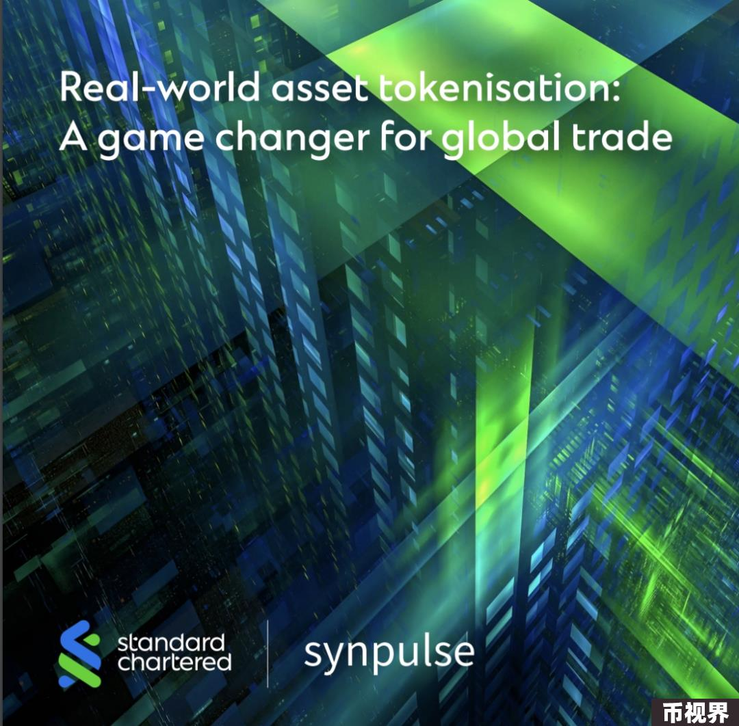

### 现实世界资产代币化：全球贸易的游戏规则改变者

过去一年，我们目睹了代币化（Tokenization）的快速发展，这反映了向更易访问、高效和包容的金融系统的显著转变。特别是，贸易资产的资产代币化既代表了我们对价值和所有权认知的转变，也代表了投资和交换机制的根本变化。

通过渣打银行在新加坡金融管理局领导的 Project Guardian项目中的成功试点，展示了资产代币化作为一种创新的“发起到分发”结构的可行性，以及它为投资者参与融资现实世界经济活动所呈现的潜在机会。

渣打银行在 Project Guardian 项目中进一步推动了这一愿景，率先为现实世界资产创建了一个初始代币发行平台。他们成功模拟了在公共区块链以太坊上，以贸易融资资产为支持的 5 亿美元资产支持证券（Asset-Backed Securities，ABS）代币的发行。

该项目的成功展示了开放和可互操作的网络如何在实践中被用来促进对分散化应用程序的访问，激发创新，并在数字资产生态系统内促进增长。这个试点项目证明了区块链技术在金融领域的实际应用潜力，特别是在提高资产流动性、降低交易成本、增强市场准入和透明度方面。通过代币化，贸易资产可以更有效地被全球投资者访问和交易，将贸易资产转化为可转让的工具，也解锁了之前难以想象的流动性、可分割性和可访问性水平。它不仅为投资者提供了一个新机会，通过具有可追溯内在价值的数字代币平衡他们的投资组合，而且还可以帮助缩小全球 2.5 万亿美元的贸易融资缺口。

### 一、什么是资产代币化？

在金融世界经历快速数字化（Digitalization）的同时，数字资产站在最前沿，彻底改变了我们对资产的看待和交换方式。传统金融通过与创新的区块链技术结合，将引领数字金融的新时代，从根本上重塑了我们对价值和所有权的认识。

在2009年之前，通过数字资产（Digital Asssets）进行价值转移的想法仍然是不可想象的。数字领域的价值交换依旧依赖于中介机构，充当守门人，并创造了低效的过程。尽管金融行业在数字资产（Digital Asssets）的准确定义上存在争议，但不可否认，它们在我们技术驱动的生活中无处不在。从我们日常使用的信息丰富的数字文件到我们在社交媒体上消费的内容，它们渗透了我们现代存在的每一个角落。

区块链技术的引入改变了游戏规则。它正在彻底改变金融市场。曾经不可想象的事情正在变成现实，代币化已成为扩大数字资产市场的关键要素，将其从小众和实验性转变为被广泛接受和主流。

“代币化”从本质上讲，是指在分布式账本上以代币的形式发行传统资产数字表示的过程。

Tokenization refers to the process of issuing digital representations of real or traditional assets in the form of a token on a distributed ledger.

这些代币本质上是所有权的数字证书，可提高运营效率和自动化。值得注意的是，它与碎片化的概念密切相关，其中单一资产可以被划分为更小的可转让单位。但最具革命性的方面是，代币化增强了对新资产类别的访问权，并改进了金融市场基础设施，为去中心化金融 (DeFi) 中的创新应用和全新的商业模式打开了大门。

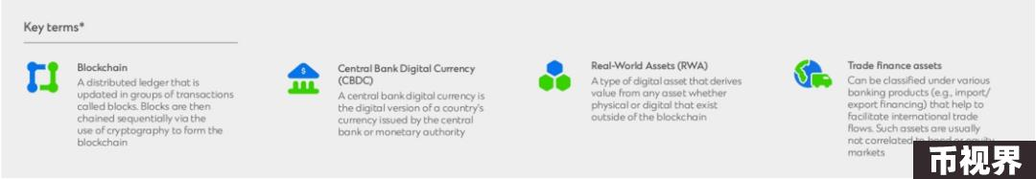

### 二、代币化的发展

代币化可以追溯到 20 世纪 90 年代初。房地产投资信托（REITs）和交易型开放式指数基金（ETFs）是最早实现实物资产的分权拥有权，使投资者能够拥有建筑物或商品等实物资产的一部分。

直至 2009 年，世界见证了比特币的诞生，这种数字货币挑战了传统第三方中介的概念。它引发了一场革命，随后以太坊在 2015 年进入人们视野。以太坊是一个由区块链技术驱动的开创性软件平台，引入了支持任何资产代币化的智能合约。它为创建数千种代表各种资产的代币奠定了基础，如加密货币、效用代币、证券代币，甚至是非同质化代币（NFTs），它们展示了代币化在代表数字和物理项目中的可能使用。

随后的几年出现了一系列新现象：首次交易所发行 (IEO) 和首次代币发行 (ICO)。美国证券交易委员会 (SEC) 于 2018 年创造了“证券型代币发行 (STO)”一词，为受监管的代币化发行铺平了道路，催生了符合监管要求的解决方案。

这些发展为现实世界的资产代币化登上主舞台铺平了道路。它们继续充当金融服务领域变革和技术改进的催化剂，为持续的新应用铺平了道路。金融服务行业继续积极探索代币化的潜力。在客户需求以及代币化为银行和全球数字经济带来的潜在机遇的推动下，金融机构越来越多地寻求将数字资产整合到其服务中。

此类举措的一个主要例子是 Guardian 项目，这是新加坡金融管理局 (MAS) 与行业领导者之间的一项行业范围内的合作，旨在测试资产代币化与DeFi 应用的可行性。这些行业试点将进一步揭示数字金融代币化快速创新带来的机遇和风险。

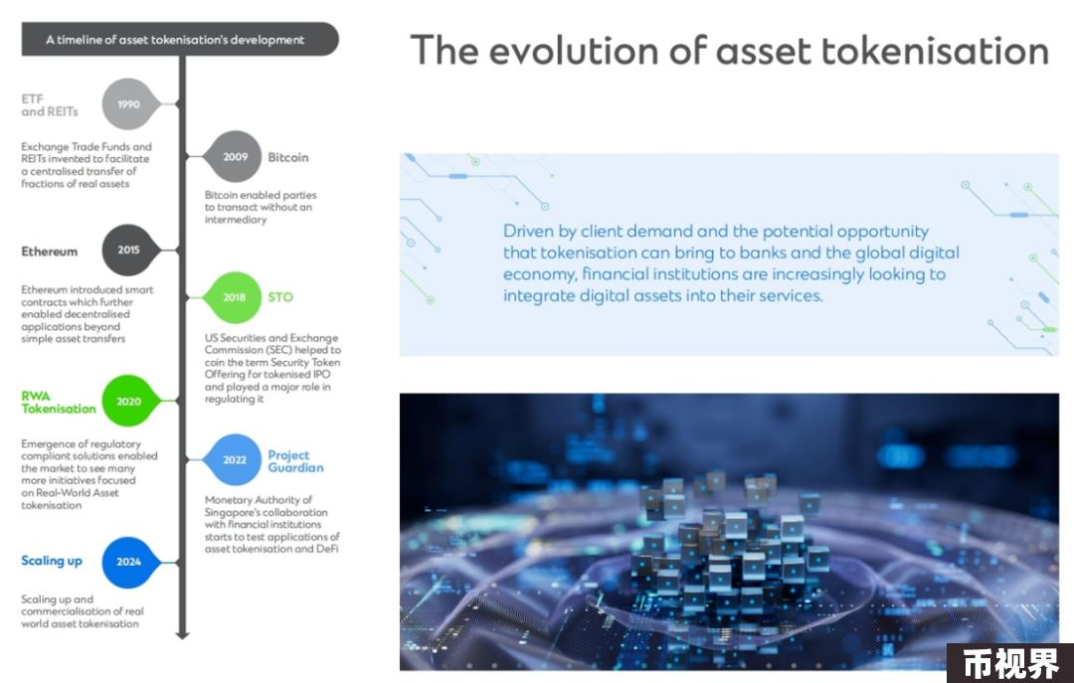

### 案例 A：Project Guardian资产支持证券 (ABS) 代币化项目

渣打银行在 Project Guardian 项目中展示了一个大胆的愿景：如何使用区块链网络推进更安全、更高效的金融网络的发展。这是一个 MAS 和行业领导者之间的合作，参与机构进行了市场案例研究，为利用区块链和DeFi的创新潜力的未来市场基础设施设计了蓝图。

渣打银行将这一愿景更进一步，开创了针对现实世界资产的代币发行平台，成功模拟了在公共区块链以太坊上发行 5 亿美元的由贸易融资资产支持的资产支持证券 (ABS) 代币。通过这一举措，渣打银行测试了从创设到分发的端到端流程，包括模拟违约情景。

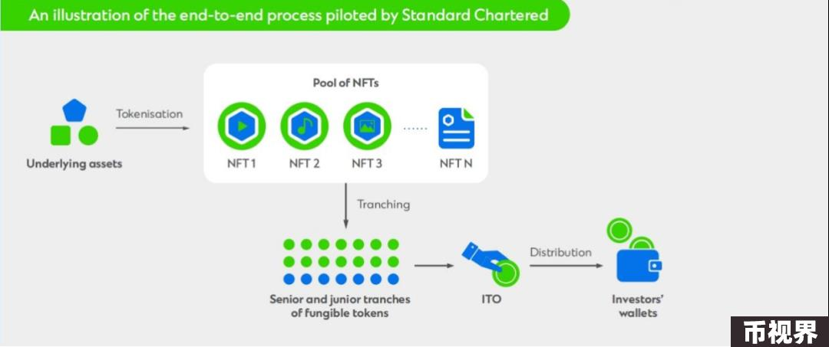

Project Guardian 试点成功展示了如何在实践中使用开放和可互操作的区块链网络来促进对去中心化应用程序的访问，刺激创新并促进数字资产生态系统的增长。应用场景可以拓宽至固定收益、外汇和资产管理产品等金融资产的代币化可以实现跨境无缝交易、分发和结算。

同时，通过对跨境贸易场景下融资需求的代币化，向更广泛的投资者群体介绍了这一新的数字资产类别，并帮助提高了贸易融资市场的流动性。

### 三、在贸易资产代币化之外，我们还能看到什么？

代币化不仅仅是创设一种新的数字资产投资方式，以及为贸易融资带来急需的透明度和效率，它还能更深层次地参与到贸易融资中，简化供应链金融的复杂性。

信用传导：通常，贸易融资只对已建立的一级供应商开放，而更“深层”供应商——供应链中更小、通常缺乏规模的中小企业（SMEs）经常被排除在贸易融资之外。通过代币化，可以通过使中小企业能够依赖锚定买家的信用评级，增加供应链的整体弹性和流动性。

创设流动性：人们经常吹捧代币化可以释放巨大的潜力，尤其是在效率低下和流动性不足的市场。市场正在形成一种共识，即由于交易成本降低和流动性增强，投资者倾向于采用代币化资产。对于供应方的机构来说，吸引力似乎在于获取新资本、提高流动性和简化运营效率。

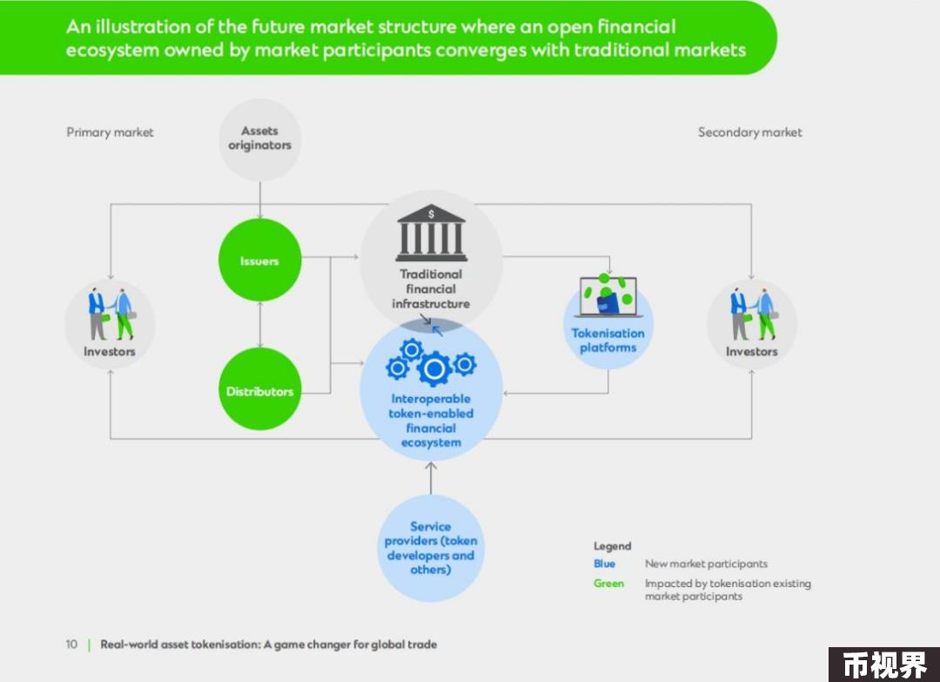

除此之外，渣打银行认为代币化的真正变革力量要大得多。未来三年将是代币化的关键节点，新的资产类别将被迅速代币化，贸易融资资产将作为新的资产类别占据中心位置。行业发展正在达到一个新的水平，公共事业将比孤立的努力获得更多的回报。

为了提供获得新资产类别的渠道，银行在提供信任和将现有的传统金融市场与新的、更开放的、代币支持的市场基础设施连接起来方面发挥着关键作用。保持信任地位是验证发行人和投资者身份、运行 KYC/AML 检查和授予凭证以参与这个新的可互操作金融生态系统的基础。

渣打银行设想未来传统市场和代币化市场共存并最终融合，由此迫切需要一个开放且经过许可的多资产和多货币数字资产基础设施来补充传统市场。与过去的闭环市场相比，所有权和效用由更广泛的市场参与者共享，在包容性和安全性之间取得平衡。这样的基础设施不仅可以促进效率和创新，还可以解决行业当前的痛点，例如重复投资和孤立的、分散的发展，这些都阻碍了增长和合作。

### 四、是什么推动了贸易资产的代币化？

因为代币化为过去十年来被视为复杂的资产类别带来了前所未有的流动性、可分割性和可访问性，当前的宏观和银行环境成为采用的催化剂。

#### 4.1 SMEs：释放弥补贸易融资缺口的数万亿美元机遇

渣打银行预计全球贸易将在未来十年内增长 55%，到 2030 年将达到 32.6 万亿美元。数字化、全球贸易扩大、市场竞争加剧和库存管理加强是推动这一扩张的因素。然而，贸易融资需求与供应之间存在着巨大的差距，特别是对于发展中国家的中小企业而言。

贸易融资缺口一直在急剧增加——从 2020 年的 1.7 万亿美元增加到 2023 年的 2.5 万亿美元。这一增长代表着 47% 的需求提升。这是自该指标推出以来最大的单期增幅，包括 COVID-19、经济困难和政治不稳定在内的多种因素使得银行更难批准贸易融资。

此外，国际金融公司 (IFC) 估计，发展中国家有 6500 万家企业（占正规微型、小型和中型企业 (MSME) 的 40%）的融资需求尚未得到满足。虽然中小企业和中小微企业的困境已得到广泛承认，但一个关键的细分市场仍未受到关注：“缺失的中间环节”。

“缺失的中间企业”或中型市场企业 (SME) 是投资者难以进入的群体。SME 位于大型投资级企业和小型零售和中小企业之间，在中东、亚洲和非洲等快速发展的地区尤其活跃。它们代表着一个规模庞大且尚未开发的市场，为投资者提供了重大机遇。

这种投资机会也能够抵御经济衰退。由于贸易与经济密切相关，经济衰退将对银行贷款产生影响。然而，巨大的贸易缺口为投资者进入市场提供了良好的机会，因为即使在经济放缓期间，中小型企业仍然需要大量融资，从而创造了持续的投资机会。

同样值得注意的是，根据亚洲发展银行数据，2.5 万亿美元的全球贸易融资缺口占所有贸易出口的 10%。由于目前的贸易融资覆盖了当今所有出口的 80%，另外 10% 可能代表额外的未披露贸易融资缺口，因为企业要么没有寻求此类融资，要么无法获得此类融资。这意味着，当前尚未披露的贸易融资缺口总额可能会达到 5 万亿美元的潜在总机会。

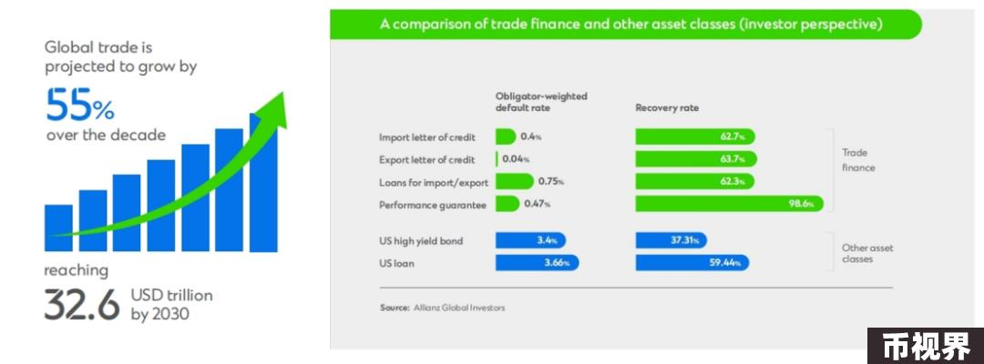

#### 4.2 尚未被投资者开发的丰利市场

贸易融资资产具有吸引力，但投资不足。它们产生强劲的风险调整回报，并具有一些独有的特征：

尽管由于对此类资产缺乏了解、定价不一致、缺乏透明度和运营强度，机构投资者对此类资产的投资不足，但是代币化可以帮助解决这一问题。

#### 4.3 银行受到激励采用代币化，并利用基于区块链的数字发起分销模型来解锁前沿市场的资本

巴塞尔协议 IV 是一套全面的措施，将对银行计算风险加权资产的方式产生重大影响。尽管预计要到 2025 年才会全面采用，但银行将需要通过现代化分销业务模式来制定巴塞尔协议 IV 下的增长战略。

通过基于区块链的发起分销，银行可以从资产负债表中取消确认资产，从而减少监管资本以覆盖风险，并有助于促进高效的资产发起。银行可以通过向资本市场和新兴数字资产市场分销贸易融资工具来利用代币化。这种针对其贸易融资资产的“数字发起分销”策略可以使银行提高股本回报率，扩大资金来源，并提高净利息收入。

全球贸易融资市场规模庞大，已具备代币化的条件。银行间的大部分贸易融资资产都可以代币化并转换为数字代币，从而让寻求回报的全球投资者能够参与其中。

#### 4.4 现实的需求促进增长

根据 EY Parthenon 的报告，代币化投资的需求将飙升，到 2024 年，69% 的买方公司计划投资代币化资产，高于 2023 年的 10%。此外，到 2024 年，投资者计划将其投资组合的 6% 分配给代币化资产，到 2027 年这一比例将上升至 9%。代币化不是转瞬即逝的趋势；它是投资者偏好的根本转变。

然而，市场的供应方仍处于起步阶段，到 2024 年初，现实世界资产代币化（不包括稳定币）的总价值约为 50 亿美元，主要涉及大宗商品、私人信贷和美国国债。相比之下，Synpulse 预计，包括贸易融资缺口在内可触达规模将达到 14 万亿美元。

根据目前的市场趋势，渣打银行预计到 2034 年，整体现实世界资产代币化的需求将达到 30.1 万亿美元，其中贸易融资资产将成为前三大代币化资产，并在未来十年内将占到代币化总市场的 16%。由于未来几年需求可能会超过供应，因此有潜力帮助解决目前2.5 万亿美元的贸易融资缺口。

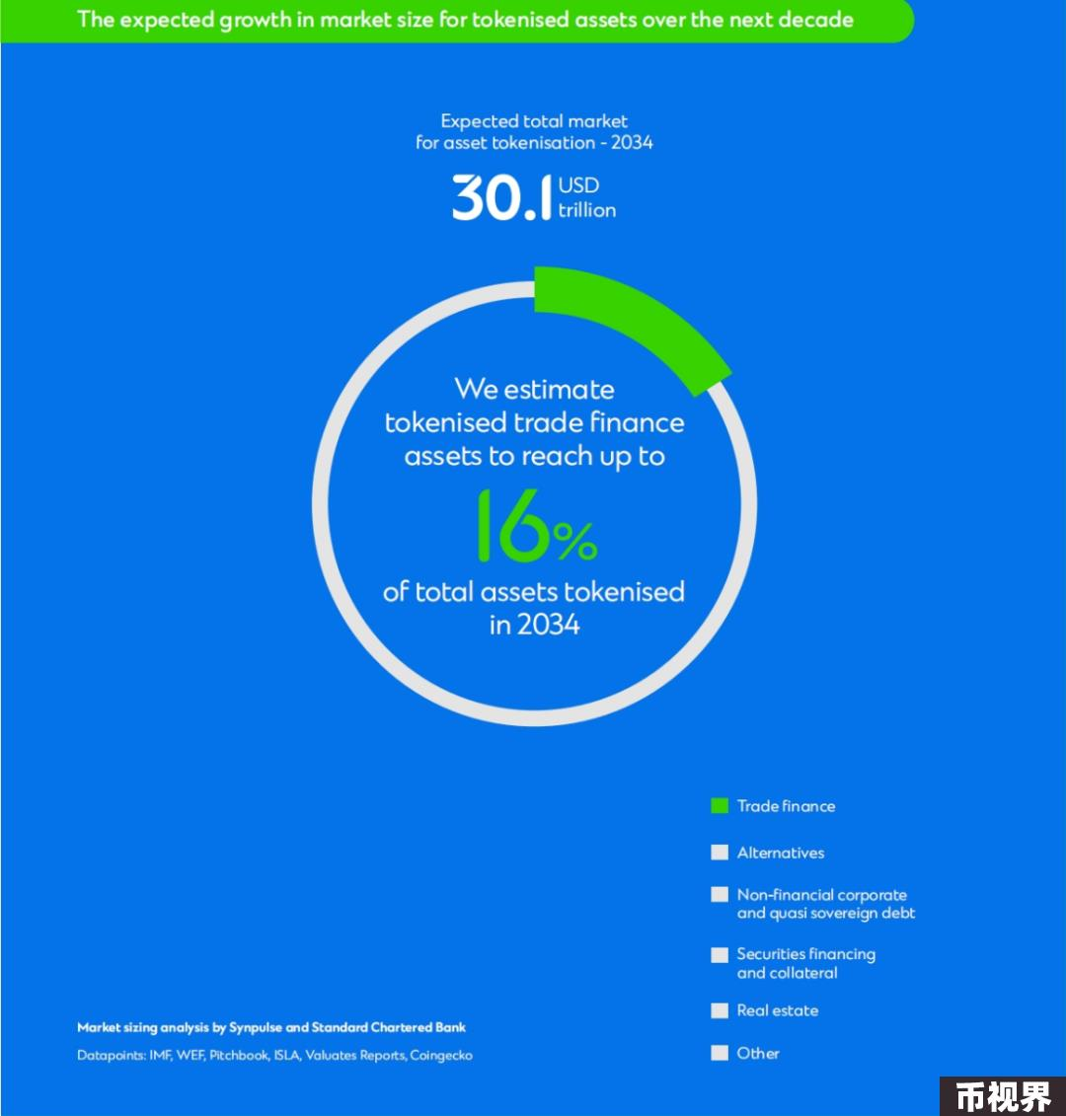

### 五、拥抱代币化的四个好处

资产代币化有潜力改变金融格局，提供增加的流动性、透明度和可访问性。虽然它对所有市场参与者都充满希望，但要实现其全部潜力需要所有利益相关方的共同努力。

贸易融资刺激了全球经济，但传统上，这类资产主要被出售给银行。代币化为更广泛的投资者群体打开了大门，并开启了一个增长和效率的新时代。

#### 5.1 改善市场准入

如今，机构投资者渴望进入新的、快速增长的市场。新兴市场可以成为多元化投资的一个有吸引力的选择。然而，由于缺乏必要的本地专业知识和有效的分销网络，投资者无法充分利用新兴市场提供的机会。

这正是代币化的优势所在。通过数字代币分销贸易融资资产，银行可以提高净利息收入并优化资本结构，而依赖贸易融资的投资者、企业和社区则可以通过提高可及性而受益。仔细研究渣打银行和新加坡金融管理局在 Project Guardian 上的早期合作，可以凸显代币化的变革力量。该试点表明了开放、可互操作的数字资产网络如何解锁市场准入，并允许来自不同生态系统的投资者参与这个代币化经济，为更具包容性的增长铺平道路。

#### 5.2 简化贸易复杂性

由于全球资本和货物贸易流动的涉及多方和跨境性质，贸易融资通常被视为较为复杂的场景。这种资产类别标准化程度较低，票证规模、时间和基础商品各不相同，难以进行大规模投资。

代币化提供了一个可以解决这种复杂性的平台。

代币化不仅仅是一种获取投资的新方式，它还是深度融资的推动者。通常，贸易融资仅适用于成熟的一级供应商，而“深层”供应商通常被排除在贸易融资之外。作为一种解决方案，代币支持的深层供应链融资可以消除复杂性。

除了为贸易融资带来急需的透明度和效率之外，代币化还可以通过使中小企业能够依赖主力买家的信用评级来提高供应链的整体弹性和流动性。

### 案例 B：Project Dynamo 项目：利用数字贸易代币（Digital Trade Tokens）解决贸易复杂性

Project Dynamo 项目是渣打银行、国际清算银行香港创新中心、香港金融管理局和科技公司之间的合作项目，是利用数字贸易代币解决贸易复杂性的典型示例。

这项合作努力促成了一个原型平台的开发，主要买家使用代币向其整个供应链上的供应商进行可编程支付。智能合约技术用于根据特定事件（如触发eBL或ESG 的条件）自动执行、兑现这些代币，从而实现高效透明的贸易流程。主要买家还可以使用代币向其中小企业供应商进行有条件支付，并且只有在满足预设条件（例如交货证明或电子提单）时，代币才会兑换成现金。

代币持有者也有多种处理代币的方式。他们可以持有代币、出售代币以获得融资或将其用作贷款抵押品。通过代币化进行所有权转移使深层供应商在管理资金效率上拥有更大的灵活性。

其好处也不仅仅局限于个人参与者。 数字交易代币以“稳定币”的形式发行，并由专项银行资金或银行担保支持。再加上区块链基础设施提供的可编程性和可转让性，机构投资者对投资中小企业、供应链融资（以前被视为高风险的领域）的信心增强。

Project Dynamo 项目只是一个开始。它制定了一张蓝图，通过提供更具适应性和更有效的融资和支付方式，解决供应商（尤其是中小企业）在获得深层供应商融资方面面临的困难。最终，它为那些以前无法获得传统融资选择的人创造了一条新的融资渠道。

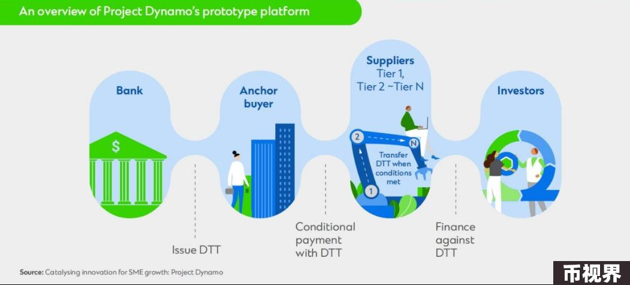

### 案例 C：利用 CBDC 的可编程进行优化贸易流程/融资

虽然代币化为解决贸易生态系统的复杂性带来了令人兴奋的可能性，但基于央行数字货币（CBDC）的可编程性也带来了另一个改变游戏规则的因素。这些由中央银行发行的法定货币的数字版本可以利用智能合约的自动执行功能实现可编程交易，从而进一步简化贸易和供应链融资的流程。

试想一个场景：有一家拥有良好信用记录的大公司（主力买家）拥有一个供应商网络，其中许多供应商都是中小企业（SMEs），几乎无法获得贷款。有了可编程的 CBDC，主力买家可以指示其银行对未来应付的CBDC 进行编程，并直接分发给供应商，然后供应商可以使用这些CBDC提高运营资本效率，或向更下一层的供应商付款。

这一简化流程为深层供应链融资提供了众多优势：

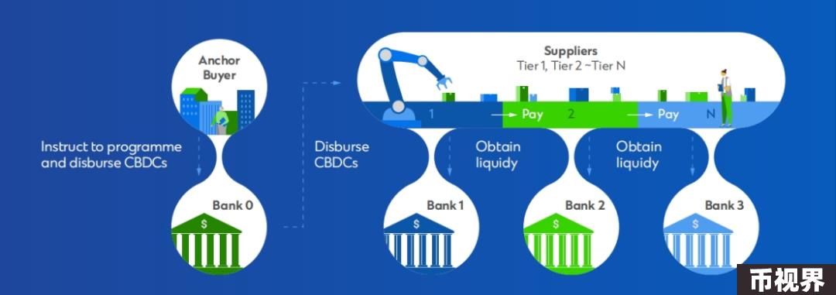

在上述场景中，智能合约起到了至关重要的作用，帮助实现支付和融资流程自动化：

预定义合约（Pre-Defined Contract）：通过利用智能合约，可以对 CBDC 进行编程，并将支付和贸易信息结合起来，成为一种新的贸易融资工具。

目的性融资（Purpose-Bound Payment）：没有达到信用要求的深层供应商可以利用代币作为抵押品，获得与发行目的相关的融资。

目的性支付（Purpose-Bound Financing）：此类 CBDC 可由主力买家转交给其供应商，供应商可以立即将其用作向深层供应商支付的一种形式。

履行义务（Obligation Fulfilment）：一旦满足智能合约中的条件，智能合约将自行执行，CBDC 限制将自动取消。

#### 5.3 数字证券化

传统金融中将贸易资产证券化为金融产品的虽然有效，但仅适用于有限的资产子集，例如营运资金贷款和进出口融资资产。代币化将大大扩展了这一可投资资产集。

由于贸易资产的期限较短，整个流程在操作上效率低下，同时为了跟踪底层基础资产、评估绩效并确定资金和付款，贸易资产类别需要全面的管理解决方案。

这些都完全可以通过代币化与智能合约的可编程性，与AI自动化处理背后的复杂性和多样性的方式来解决。通过自动化流程，数据管理可以简化和自动化。每个代币都是可追踪的，因为它与应收账款相关联。这有助于状态监控，最大限度地减少人工错误，有利于所有相关方的透明度，并支持应收账款和融资额的评估。

可编程性还简化了交易过程中所有权的转移过程，提高了交易效率。

由于代币化涉及应收账款的标准化表示，它创建了一种通用语言，可以使跨司法管辖区的应收账款管理更加直接。

#### 5.4 减少信息不对称

利用区块链来溯源底层基础资产有助于减少发行人和投资者之间的信息不对称，从而增强投资者信心。

为代币化资产制定上市框架是鼓励采用和增强投资者信心的重要一步，公开披露发行文件使投资者更容易获得尽职调查所需的相关信息。上市代币还可以确保发行人具有一定程度的透明度，并确保满足监管披露要求，这对许多机构投资者来说至关重要。

如今的投资者更加成熟，要求更高的透明度和控制力。我们很快就会看到代币化产品成为减少信息不对称的一种新方法。除了代表基础资产之外，代币还可以包含其他功能，包括提供对来自上述资产的运营和战略数据的在线访问。例如，在营运资金贷款的代币化中，投资者可以访问基础业务的运营参数，例如利润率或销售渠道中的潜在客户数量。这种模式有可能提高投资回报并将透明度提升到一个新的水平。

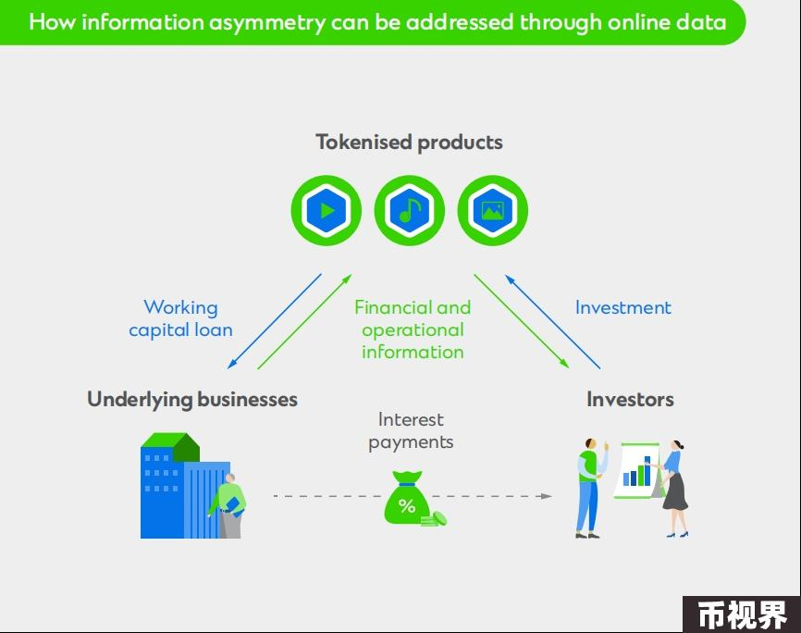

### 六、如何参与到代币化市场中？

资产代币化有可能改变金融格局，提供更高的流动性、透明度和可访问性。虽然它为所有市场参与者带来了希望，但要充分发挥其潜力需要所有利益相关者的共同努力。

#### 6.1 采用

对于寻求获得新资产类别或提高回报的机构投资者来说，代币化可以提供更具体、更差异化的解决方案，以满足其客户的特定风险回报状况和流动性偏好。

家族办公室和高净值个人 (HNWI) 可以通过分散化和透明的产品结构，从更有效的财富增长方式中受益，从而释放以前无法获得的机会。

为了抓住这一投资机会，投资者应该从坚实的基础开始。由于这是一个新兴的、不断发展的领域，了解新风险至关重要，因此要从教育开始，以建立专业知识。

例如，参与试点计划将使投资者和资产管理者能够试验并建立对代币化资产配置的信心。

#### 7.2 合作

行业正处于全面接受资产代币化的转折点。全市场协作对于实现代币化的益处至关重要。克服分销挑战并实现更好的资本效率需要协作努力。银行和金融机构可以通过协作业务模式扩大其覆盖范围，例如开发代币化的行业效用。同样，保险公司等中介机构可以充当替代分销渠道，扩大市场准入。认识到代币化对资本效率和运营效率的变革性影响，行业必须团结起来，利用共享基础设施的力量。

除了金融机构之外，包括技术提供商和其他参与者在内的更广泛的生态系统必须合作创造一个支持性环境。利用标准化流程和协议实现互操作性、法律合规性和高效的平台运营至关重要。

代币化工作目前处于起步和分散状态，迫切需要全行业合作来解决这些关键问题，将传统金融 (TradFi) 的稳健性与 DeFi 的创新和敏捷性相结合。这一战略将为更稳定、统一和成熟的数字资产生态系统铺平道路，平衡技术进步与监管一致性和市场稳定性。

#### 7.3 促进

最后，不仅市场参与者，政府和监管机构也在促进数字资产行业负责任的增长方面发挥着关键作用。通过制定鼓励全球贸易和支持社区的政策（例如创造就业机会），他们可以在降低风险的同时促进行业发展。

清晰、平衡的监管框架可以促进创新，同时防范加密领域出现的陷阱。

与银行和其他金融机构建立公私合作伙伴关系也至关重要。这些合作可以通过促进负责任和可持续的增长来加速行业的发展。

通过这种合作，监管机构可以确保数字资产行业的增长有利于经济、改善全球金融一体化、创造就业机会并维护市场诚信和投资者保护。

报告链接：

Real-world asset tokenisation: A game changer for global trade by Standard Chartered & Synpulse

https://www.hkdca.com/wp-content/uploads/2024/07/rwa-tokenization-game-changer-global-trade-synpulse.pdf